 | PANITIA PENERIMAAN PESERTA DIDIK BARU  YAYASAN AL-MA’MUN SUMEDANG  PONDOK PESANTREN, SMP PLUS & SMK  TAHUN AJARAN 2025/2026 | 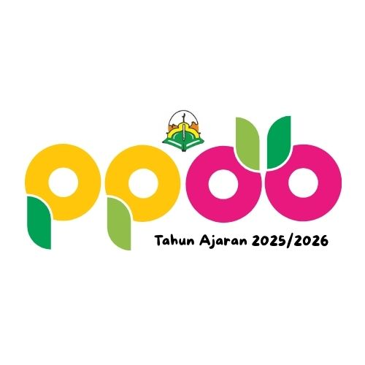
Sekretariat : Dusun. Gunungdatar Desa Gunturmekar Kec. Tanjungkerta Kab. Sumedang 45354

MOU PENERIMAAN PESERTA DIDIK BARU
TAHUN PELAJARAN 2025/2026

Antara
SMKS Al-Ma'mun Sumedang
dan
SMPN 1 Cimalaka

Pada hari ini ....................... tanggal ............................ bulan ....................... tahun dua ribu dua puluh lima, yang bertandatangan dibawah ini :.

- Nama : Hj. Nunun Nur Rajab, S.Pd
Jabatan : Ketua Panitia PPDB Yayasan Al-Ma’mun
Selanjutnya dalam Perjanjian Kerjasama ini disebut sebagai PIHAK – I.

- Nama :
Jabatan :
Unit Kerja : SMPN 1 Cimalaka
Alamat : Jl. Balai Desa Cimalaka Desa Cimalaka Kec. Cimalaka Kab. Sumedang
Selanjutnya dalam Perjanjian Kerjasama ini disebut sebagai PIHAK – II ( Terlampir).

Para Pihak saling sepakat untuk melaksanakan kerjasama dalam hal Penerimaan Peserta Didik Baru (PPDB) Tahun 2025/2026, dengan ketentuan sebagai berikut :
- Pihak - II Menjadwalkan untuk sosialisasi langsung kepada Sekolah/Unit Kerja Pihak – II.
- Pihak - II Bersedia membantu menginformasikan SMKS Al-Ma'mun Sumedang Kepada Peserta Didik di Unit Kerja / Sekolah pihak ke - II.
- Pihak – II Bersedia membantu memberikan informasi bagi peserta didik yang menentukan pilihan 1 dan pilihan 2. Termasuk bagi peserta didik yang tidak melanjutkan sekolah.
- Pihak – II akan menerima Cash Back sebesar Rp. 50.000/siswa dari Pihak – I.
- Pihak – II Bersedia memasukan peserta didik ke SMKS Al-Ma'mun Sumedang sebanyak …… Siswa.
- Pihak – I menerima Peserta didik Lulusan Unit Kerja/Sekolah dari Pihak – II setelah dinyatakan lulus Administrasi dan Tes.
- Perjanjian Kerjasama Penerimaan Peserta Didik Baru (PPDB) Tahun Pelajaran 2025/2026.
Demikian perjanjian kerjasama ini dibuat untuk dapat dilaksanakan sebagaimana mestinya.
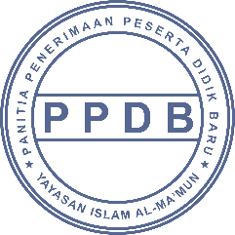
  Pihak – I  Hj. Nunun Nur Rajab, S.Pd | Pihak – II  ……………………………………..

PANITIA PENERIMAAN PESERTA DIDIK BARU
YAYASAN AL-MA’MUN SUMEDANG
PONDOK PESANTREN, SMP PLUS & SMK
TAHUN AJARAN 2025/2026
Sekretariat : Dusun. Gunungdatar Desa Gunturmekar Kec. Tanjungkerta Kab. Sumedang 45354

Lembar ke :
Nomor : 05.15/Pan. PPDB/SMD/IV/2025

Surat Perintah Perjalanan Dinas
(SPPD)

Yang memberi perintah | : | Ketua Panitia PPDB Yayasan Al-Ma’mun
Nama petugas yang diperintah | : | Ai Siti Nurwaskanah, S.Pd
Jabatan | : | Guru
Maksud Perjalanan Dinas | : | Sosialisasi PPDB Yayasan Al-Ma’mun
Alat Angkutan yang dipergunakan | : | Darat
Tempat Tujuan | : | SMPN 1 Cimalaka  Jl. Balai Desa Cimalaka Desa Cimalaka Kec. Cimalaka Kab. Sumedang
Tanggal harus berangkat | : | Selasa, 27 Mei 2025
Bukti Kedatangan
Telah diterima di sekolah | : | SMPN 1 Cimalaka
Tanggal kedatangan | :
Waktu kedatangan | :
Yang menerima | :
Sebagai | :
Tanda tangan & Cap Instansi | :

